Заявка – контракт на участие в выставке  В РАМКАХ ФОРУМА 11-13 апреля  (является неотъемлемой частью договора) | все поля подлежат обязательному заполнению, информация будет использована организатором и не подлежит дальнейшему распространению
НАЗВАНИЕ ЭКСПОНЕНТА (юридическое)

НАДПИСЬ НА ФРИЗЕ (20 символов)

РЕКВИЗИТЫ:

РУКОВОДИТЕЛЬ ФИРМЫ (ФИО, должность)
(действует на основании)
Юр. Адрес (с указанием индекса)

Р/сч К/сч

(банк)

ИНН КПП БИК
ОГРН ОКПО
ПОЧТОВЫЙ АДРЕС (с указанием индекса)

ТЕЛЕФОН ФАКС ( )

E-MAIL: HTTP://
ЛИЦО ДЛЯ КОНТАКТА (с указанием конт. тел. и эл./п)
ИНФОРМАЦИЯ ДЛЯ КАТАЛОГА: (направляется по электронной почте, содержит информацию рекламного характера, с обязательным указанием индекса, фактического адреса и контактных телефонов, не более 600 символов) ИНФОРМАЦИЯ В КАТАЛОГ ДОЛЖНА БЫТЬ ПРЕДОСТАВЛЕНА НЕ ПОЗДНЕЕ 20марта 2018 ГОДА.

Настоящей заявкой мы подтверждаем наше участие в выставке и просим предоставить:
Регистрационный взнос (уборка общей территории выставочного центра (проходов в залах и открытых площадей), размещение информации в официальном каталоге, общая охрана павильона, бейджи). |  |  |  | 7000 руб.
Оборудованная выставочная площадь
Стандартное оборудование: стеновые панели шаг 1м х 2,5 м; ковровое покрытие; 1 стол, 2 стула, розетка 220 В =2 кВт, общее освещение, фриз с названием фирмы (до 20 символов).

Экспозиция | Стоимость  руб. / м² |  | Кол-во  м² |  | №  стенда
Оборудованная выставочная площадь - стенд в зале типа А (открыт с 1 стороны).  Минимальная экспозиционная площадь – 4 м² | 5200
Оборудованная выставочная площадь - стенд в зале типа В (открыт с 2 сторон).  Минимальная экспозиционная площадь – 6 м² | 5600
Оборудованная выставочная площадь - стенд в зале типа С (открыт с 3 сторон).  Минимальная экспозиционная площадь – 12 м². | 5900
Оборудованная выставочная площадь - стенд в зале типа D (открыт с 4 сторон).  Минимальная экспозиционная площадь – 16 м². | 6000
Необорудованная выставочная площадь
Без стандартного оборудования, розетка 220 В =2 кВт, общее освещение.

Необорудованная выставочная площадь - стенд в зале типа D  Минимальная экспозиционная площадь 16 м² | 4400
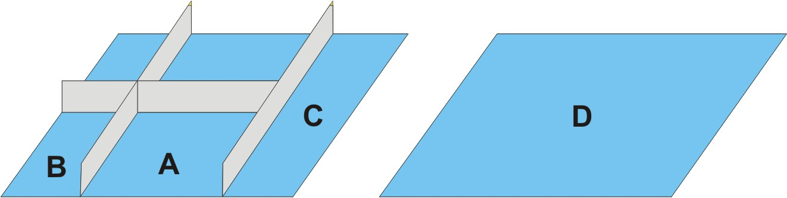
Типы стендов:

А (открыт с 1 стороны)
B (открыт с 2 сторон)
C (открыт с 3 сторон)
D (открыт с 4 сторон)

Дополнительные выставочные возможности

Заочное участие – информация в каталоге, размещение материалов на общих информационных стойках (материалы предоставляются экспонентом) |  | 7000 руб.
Участие с докладом в расширенном формате:  (обеспечение докладчика проекционной аппаратурой, 1 экземпляр каталога,  бейдж участника) |  | 6000 руб.
Дополнительная аккредитация |  | 1500 руб.

УСЛОВИЯ БРОНИРОВАНИЯ ПЛОЩАДИ:

Для участия в выставке Вам необходимо заполнить заявку-контракт, подписать ее у уполномоченного лица, скрепить печатью и направить Организатору посредством факсимильной, электронной или иной связи до 20 марта 2018г. Заявкой-контрактом на участие в выставке Экспонент признает свое обязательное юридическое заявление на участие в выставке, производимой Оргкомитетом, своевременно и в полном объеме производит оплату заявленных услуг, гарантирует сохранность выставочного оборудования, а также соблюдение правил пожарной безопасности.

ИНФОРМАЦИЯ В КАТАЛОГ ДОЛЖНА БЫТЬ ПРЕДОСТАВЛЕНА
НЕ ПОЗДНЕЕ 20 марта 2018 ГОДА

Стенд считается забронированным при оплате регистрационного взноса и 10 % от стоимости метража.

В случае отказа от участия в выставке Заказчик обязан известить Исполнителя в письменном виде. В случае отказа сумма регистрационного взноса и предварительной оплаты не возвращаются.
В случае письменного отказа Экспонента от участия в выставке после 24 марта 2018 года (17 дней до начала выставки) размер штрафа, который удерживается из уплаченной суммы либо, в случае ее недостаточности, оплачивается Экспонентом дополнительно, составляет 30% стоимости участия в выставке.
В случае письменного отказа Экспонента от участия в выставке после 04 АПРЕЛЯ 2018 года (7 дней до начала выставки) размер штрафа, который удерживается из уплаченной суммы либо, в случае ее недостаточности, оплачивается Экспонентом дополнительно, составляет 100% стоимости участия в выставке.
Экспонент и Организатор подписывают договор на участие в выставке на условиях, приведенных в заявке-контракте, не позднее дня начала выставки.

Дополнительное выставочное оборудование (Приложение №1)
Индивидуальная застройка стенда - расценки по запросу

ЗАЯВКА НЕ РЕГИСТРИРУЕТСЯ БЕЗ ПОДПИСИ И ПЕЧАТИ
Внимание участники выставки! Для индивидуальной застройки необорудованной выставочной площади компания, монтирующая стенд должна быть аккредитована у организаторов.

БРОНИРОВАНИЕ ГОСТНИЦ:
Информация по гостиницам размещена на сайте организатора: ООО «Универсальные выставки» в разделе: «Партнёры» (Отели-партнёры).
Адрес сайта: www.unexpo.ru

Организатор:
ООО «Универсальные выставки»,
620014, г. Екатеринбург, ул. 8 Марта, 13, оф. 519,
Тел./факс (343) 355-01-49, 355-01-42;
Сайт: www.unexpo.ru;
тел.раб (343)355-01-42
Е-mail: olga@unexpo.ru

Аккредитованный застройщик:
ООО «Лион-Экспо»
(343) 371-09-40, +7(912)26-55-609
E-mail: sarankin@yandex.ru

Руководитель предприятия (Экспонент): М.П.

